David Jaffin
Erinnerungen
eines alternden
Pfarrdackels
Wastl Jaffin, geb. Schnupp
Verlag der
St. - Johannis-Drucker ei
C. Schweickhardt
Lahr-Dinglingen
Herzlichen Dank an Ute Langefeld und mei-
ne Frau für die Bearbeitung dieses Buches.
Der Verfasser
Titelaufnahme der Deutschen Bibliothek:
Jaffin, David:
Erinnerungen eines alternden Pfarrdackels : Wastl Jaffin,
geb. Schnupp / David Jaffin. Lahr-Dinglingen : St.-Johan-
nis-Dr. Schweickhardt, 1990
(Edition C : T, Taschenbuch ; Nr. 239)
ISBN 3-501-00916-X
NE: Edition C / T
ISBN 3 501 00916 X
Edition C-Taschenbuch Nr. 56 839 (T 239)
© 1990 by Verlag der St.-Johannis-Druckerei
C. Schweickhardt
Lahr-Dinglingen
Umschlag: Reiner Seibold
Innenillustrationen: Reiner Seibold
Gesamtherstellung:
St.-Johannis-Druckerei, 7630 Lahr
Printed in Germany 9933/1990
Einleitung
Ihr fragt euch, warum Wastl dieses Buch
schreiben sollte? Kann man erwarten, daß
jemand sieht, riecht und zu denken ver-
sucht wie ein Dackel?
Nein, ihr Menschen, dies macht ihr nicht.
Deswegen will ich hervortreten, um euch zu
zeigen, was Dackelsein wirklich bedeutet,
den wahren Sinn unserer Berufung als
Jagd-, Wach- und Schoßhunde.
Wastl, geb. Schnupp von Obergescheit

PS: Dieses Buch ist wohl von mir, Wastl geb. Schnupp von Ober gescheit, aber weil ich nur Pfötchen habe und es nicht aufschreiben kann, hat Papi meine Inspirationen zu Papier gebracht.

Dackel und Menschen
Ich heiße Wastl und bin die Hauptperson
hier im Pfarrhaus. Deshalb will ich mich
zuerst selbst vorstellen. Ihr habt vielleicht
gehört - es gibt solche bösen Gerüchte —,
daß ich recht klein bin. Einmal habe ich es
auch selbst geglaubt, wegen dieses Spiegel-
bilds, aber inzwischen weiß ich es besser.
Wenn ich wirklich nur so klein bin, warum
leben die Menschen dann in Angst und
Furcht vor mir? Jawohl! Wenn ich wirkhch
so klein bin, wieso kann ich dann lauter als
alle bellen, lauter sogar als das Wiehern der
Pferde? Und vergessen wir nicht meinen
Schatten. Manchmal ist er so groß, daß ich
bald selbst Furcht davor bekomme. Ja, mein
Name ist Wastl, ich bin sehr groß, größer
als man denkt, und überhaupt bin ich die
Hauptperson hier im Pfarrhaus.
Ja, aber nun sollt ihr auch etwas über die
anderen erfahren, die hier bei mir wohnen
dürfen. Der Pfarrer ist ziemlich klein
und nicht besonders beeindruckend, aber
manchmal schreit er sehr laut, vor allem bei
der »Untergrundeisenbahn« — mehr dazu
später. Ich nenne ihn »Papi«, nicht nur, weil
er mich bellen gelehrt hat, sondern weil er
auch ein lebhaftes »dackeliges« Tempera-
ment besitzt.
»Mamis« Fuß ist genau das richtige
Schlafkissen. Bei ihr kann ich auch am
besten betteln, denn Pfarrfrauen lassen we-
der Menschen noch Dackel lange Not lei-
den. Oben wohnt Herrchen, der mich ge-
kauft hat, mit ausgewanderten Kirchen-
mäusen. Er lernt Paragraphen auswendig
und schaut meistens langweilig in ein dik-
kes Buch. Er hat mich gekauft, aber nicht
bezahlt, und ist deswegen vielleicht der
Klügste hier im Hause.
Der Standort:
Pfarrhaus, Merklingerstr. 22
Ja, wie würde es euch in einem so großen
Pfarrhaus ergehen, auch als außergewöhn-
lich großer Dackel? Ich bin Wachhund. Mei-
ne Aufgabe ist es, alles anzubellen, was in
die Nähe kommt, und Katzen aus dem Gar-
ten zu verjagen (sie heulen eine solch gräß-
liche Musik abends, daß ich zwei Kissen
über meine Ohren decken muß, wie auch bei
Herrchens Lärm oben). Ich soll auch unter-
scheiden, wer Eindringling und wer Christ
ist - aber wie soll ich das schnuppern
können?
Und dann diese drei Stockwerke und die
steilen Treppen. Ja, lacht nicht, als ich noch
jung und unerfahren war, läutete es ganz
unten, als ich gerade bei Herrchen Paragra-
phen beschnupperte. Ich ging sofort an die
Arbeit, raste zur Treppe und ehe ich wuß-
te, was geschah, flog ich. Ja, so geflogen
wie diese Vögel, die auch Nester bauen.
Schrecklich! Ich dachte, jetzt bist du schnell
im Himmel, Wastl, wenn es einen Dackel-
himmel gibt, obwohl Papi nein dazu sagt.
Aber, plumps, landete ich auf meinem
Schwanz.
8
Ja, wie würde es euch in einem so großen
Pfarrhaus ergehen? In einem Haus mit drei
Stockwerken wie Noahs Arche, und mit
noch mehr Eingängen. Auch wenn ich ein
verhältnismäßig großer Dackel bin!
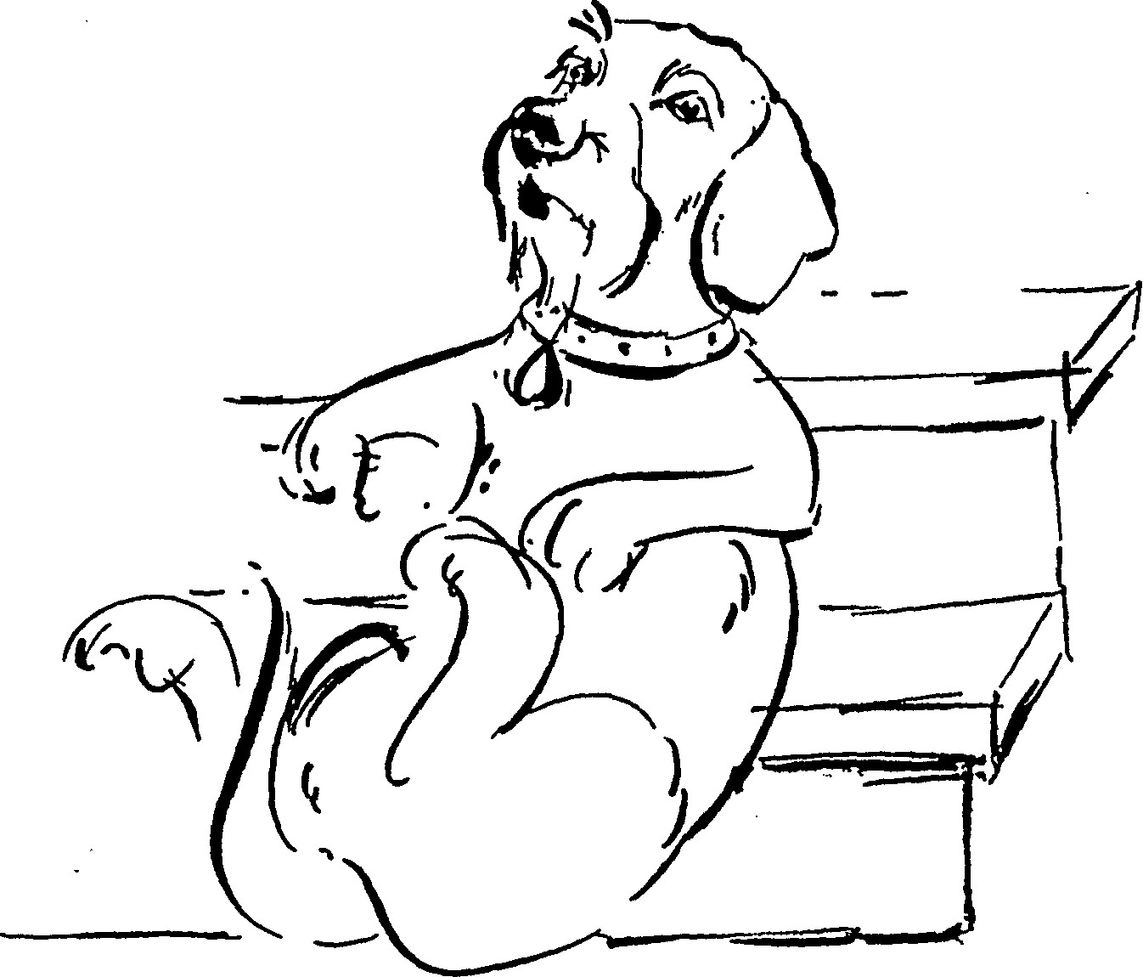
Die Untergrundeisenbahn
(Der Schleichweg)
Ich weiß, daß es Paragraphen gibt, die
bestimmen, was man tun darf und was
nicht. Herrchen lernt sie oben, aber für uns
Dackel gilt dies nicht. Wir müssen uns
schließlich versorgen. Von Trockenspeise,
Schappi, Wasser und manchmal einem er-
folgreichen Betteln kann ein anständiger
Dackel keinen guten und gehobenen Le-
bensstandard erlangen - das müßt ihr auch
einsehen! Also, was bleibt uns übrig?
Hier im Dackelhaus haben die Menschen
meistens viel zu tun. Ich als Dackel verstehe
nicht, warum sie so schnell essen und nach-
einander mein Haus verlassen. Aber es geht
mir gut so. Oft denken sie nicht daran, den
Tisch abzuräumen. Beim täglichen Betteln
lernt ein anständiger Dackel schnell den
Weg zum Frühstückstisch hinauf. Und was
finde ich da? Weder Trockenspeise, noch
Schappi, noch Wasser, aber manchmal et-
was sehr Gutes. Ein kluger Dackel, wißt
ihr, denkt an die Zukunft. So sagte meine
gute, alte Mutter immer zu mir: »Wastl,
bereite dich auf die Zeiten der Not vor!«
Jawohl, das mache ich auch. Zuerst gibt
10
es ein kleines Versucherle für mich, dann
fängt die »Untergrundeisenbahn« an. Dazu
schleppe ich sehr sorgfältig das, was gut
schmeckt, in jede »dienstbare« Ecke.
Manchmal zuerst unter das große Sofa im
Eßzimmer, aber vor allem ins Schlafzimmer
für mein Betthupferl. Ein guter Platz, wenn
ihr das nicht verratet, ist auch Muttis Klei-
derschrank. Dort kann ich meine Vorräte
lange aufbewahren. Menschen haben Kühl-
schränke, warum sollen wir Dackel dann
nicht die »Untergrundeisenbahn« haben.
Aber Papi versteht das nicht richtig. Einmal
kam er plötzlich nach Hause und fand mich
gerade bei der Arbeit, fleißig am Tisch mei-
ne Vorbereitungen zu treffen. So laut hat er
selten geschrien, und mich dabei arg er-
schreckt. Aber trotzdem vergesse ich nicht,
was ich von meiner guten Dackelmutter
gelernt habe: »Wastl, bereite dich auf die
Zeiten der Not vor!«
Jawohl, das mache ich!
11
Der Dackel, der keiner war
In meinem Erstlingswerk »Wastl, die Ge-
schichte eines Pfarrdackels« hat Papi man-
ches sehr Wichtige zu berichten vergessen.
Zum Beispiel diese sonderbare Geschichte
mit dem Dackel, der gar keiner war.
Ich traf ihn das erste Mal unterwegs,
nicht weit von der Wohnung meines Mes-
ners entfernt. Wißt ihr, den ich da traf, sah
etwa aus wie ich. Sehr groß und beeindruk-
kend, flink auf seinen Vieren, mit seinen
Ohren fast im Marschrhythmus wackelnd,
und mit seiner Spürnase auf Erkundung.
Also so recht ein Dackel, wie du und ich.
Aber als ich ihn gerade in bewährter Manier
grüßen wollte, hörte ich plötzlich eine Pfei-
fe. Und dieser Dackel, der keiner war, setzte
sich gerade dort, wo er stand. Er grüßte
mich nicht, er schaute mich nicht einmal
an. Seine Ohren hatten aufgehört, fröhlich
wie bei allen Dackeln zu wackeln. Seine
Nase war stumm. Er saß einfach da. Könnt
ihr euch das vorstellen, ein Dackel, dazu
noch ein Rauhaardackel, der gehorcht?!
Dabei war sein Herrchen nicht beeindruk-
kender als meines.
Vielleicht eine Woche danach geschah das
12
gleiche. Diesmal habe ich ihn laut angebellt,
um ihm zu sagen: »Bist du denn kein richti-
ger Dackel? Gehorchst du etwa?! « Aber was
passierte? Nochmals ertönte diese dumme
Pfeife. Wieder saß er plötzlich still wie ein
Toter, wie ein Geist. Ich behaupte, daß er
gar kein Dackel sein konnte, sicher war
es nur eine Dackelerscheinung, vielleicht
auch ein Dackelgeist. Papi nennt das »End-
zeit«, solche Erscheinungen!
13
Warum ein Dackel beißen muß
Ja, ihr Menschen, ihr Heuchler, ihr wollt
nicht, daß Hunde beißen, nicht einmal Dak-
kel. Aber was macht ihr selbst? Viel Schlim-
meres! Aber wenn wir gebissen haben, dann
müssen wir so ein komisches Ding auf un-
serer Schnauze tragen. So können wir nicht
richtig riechen und fressen, geschweige
denn nochmals beißen. Ihr Menschen, ihr
»Pharisäer« — wie Papi das nennt, wenn ihr
böse seid, und das seid ihr oft mehr als liebe,
treue, einfache Dackel - tragt ihr etwa dann
so etwas Dummes auf eurer Schnauze? Be-
stimmt nicht! So etwas habe ich als ehren-
hafter Dackel noch nie gesehen. Warum wir
manchmal beißen müssen? Fragt euch
selbst, warum ihr manchmal böse sein
müßt!
Eines Tages hatte Papi Kinderkirchhelfer
zu uns hierher eingeladen. Dagegen habe
ich persönlich nichts, denn Dackel lieben
Kinder, und manchmal auch Kinderkirch-
helfer, bzw. -helferinnen. Aber was tat die-
se? Als sie zur obersten Treppe kam, trat sie
mich gleich ins Gesicht. Merkte Sie nicht,
daß da ein großer Hund war?! Dies war eine
Beleidigung, eine echte Dackelbeleidigung!
14
Also, was sollte ein beleidigter Dackel tun?
Er biß, und zwar tief genug, damit diese
Kinderkirchhelferin nie mehr einen Dackel
übersehen wird, als ob er nur ein kleiner
Hund wäre. Hatte ich nicht recht?! Später
verlangte Papi, daß ich einen Brief schrei-
ben sollte, um mich zu entschuldigen. Was,
ich mich auch noch entschuldigen? Er
schrieb den Brief, gegen meinen Willen,
aber Papi sagt, daß Christen immer bereit
sein sollten, auch zu vergeben. Deshalb ha-
be ich diesen Brief dann auch unter-
schrieben.
Aber vergessen wir darüber nicht den
Finanzplan, mit Butterbrezeln in der Pause.
Da war ich natürlich unter dem Tisch. Einer
kam zu spät. Ich hatte mir eben ausgerech-
net, daß noch eine Butterbrezel übrig blei-
ben würde, und habe mich darüber gefreut,
denn die »Untergrundeisenbahn« funktio-
niert nicht nur nach dem Frühstück, son-
dern zum Beispiel auch bei Finanzaus-
schüssen. Aber dieser eine kam sehr rasch
ins Zimmer herein und wollte bestimmt
meine Butterbrezel wegschnappen. Also,
was tat ich? Ich saß demütig und trotzdem
wach und erwartend unter dem Tisch. Aber
als er die Richtung hin zu meiner Brezel
einschlug, habe ich ihn sofort am Bein er-
wischt. Jawohl, und mit Recht! Er schrie
15
laut und vergaß dann seine Butterbrezel.
Später, als sie alle zum Ausschuß hinunter-
gingen, lag diese eine Brezel noch ganz
einsam und allein auf dem Tisch, aber nicht
lange . . .

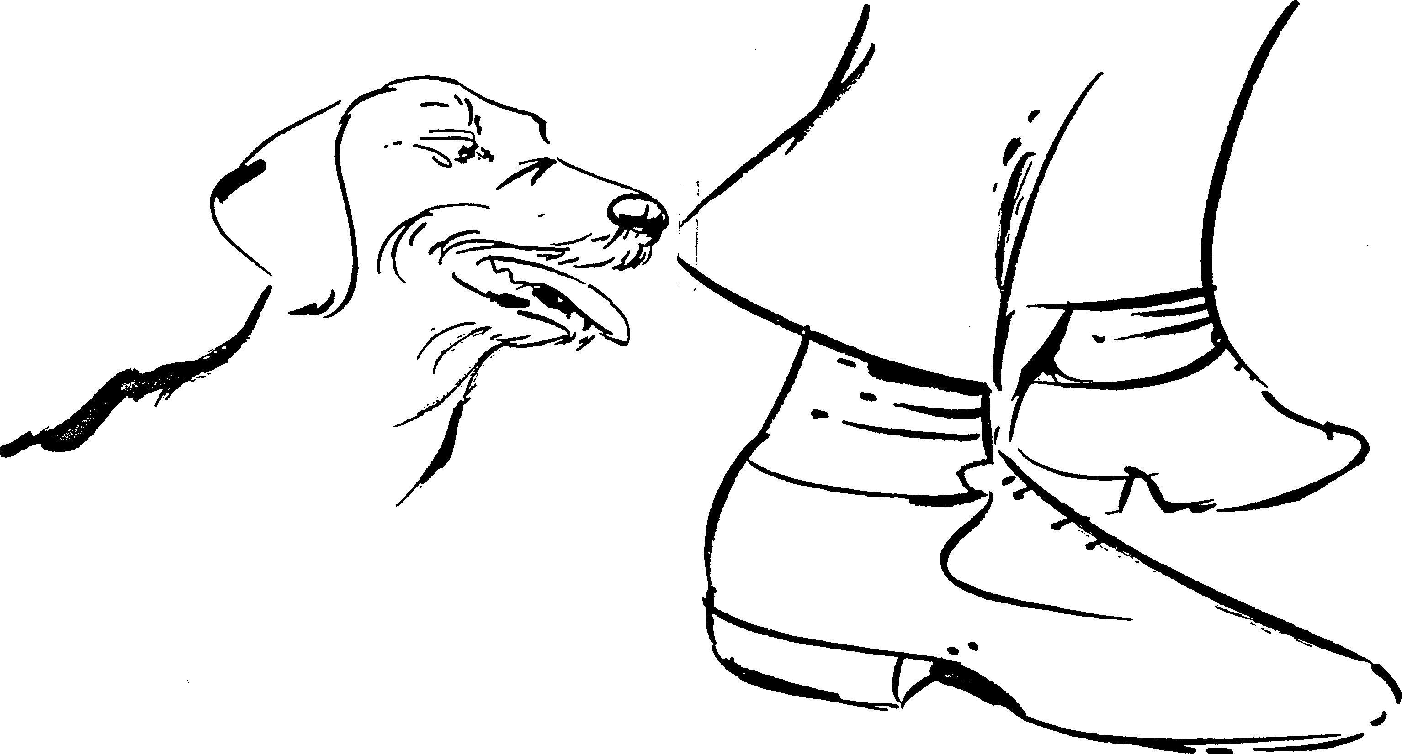

16

17

Papi als Lebensretter???
Jeder Malmsheimer kennt sie, die zwei
gefährlichsten Schäferhunde am Ort. Ja,
sie leben und bellen abseits, im Tal und dort,
wo die Pferde auf der Koppel sind. Ihre
Zähne sind länger als Maikäfer und ihr
Blick ist furchterregend für Menschenau-
gen. Das meint auch Papi. Eines Tages spa-
zierten wir im Tal. Dieser Furchterreger
wurde noch nicht an der Kette gehalten.
Zwischen uns lagen matschige Felder und
der Rankbach. Schon von weitem sah ich
diesen Mensehenfurchterreger und bellte
deshalb, so laut ich konnte: »Du, Kleiner,
traue dich ja nicht in meine Nähe!« Was
passierte? Plötzlich lief er über die Felder,
und mitten durch den metertiefen Bach.
Ach, dachte ich, jetzt habe ich ihn. Aber was
denkt ihr? Papi, in seiner Angst, hob mich
hoch in die Luft, so daß ich nicht richtig
kämpfen konnte. Da ging der Mensehen-
furchterreger auf Papi los. Beide Pfoten
waren später auf seinem Mantel zu sehen,
Spuren der Malmsheimer Heimat blieben
daran hängen, aber Papi hielt mich leider so
hoch, daß ich ihn nicht erwischen konnte.
Seither aber bleibt dieser »kleine« Schäfer-
18
hund an der Kette, damit ich ihn nicht
auffressen kann.
Am anderen Ortsende, bei den Pferden,
war die Numero zwei; allerdings meistens
an der Kette. Es war ein Sonntag, und Papi
eilte mit mir nach Hause. Plötzlich fing
dieser Kettenhund an, sich wie wild zu ge-
bärden, ohne Kette, wie eine Lufterschei-
nung von Vögeln. Ich wollte Papi verteidi-
gen und riß mich deshalb von der Leine los.
Aber diese Numero zwei warf mich zu Bo-
den - ja, ich gebe zu, daß ich etwas müde
vom vielen Sonntagsbraten war! Aber Papi,
könnt ihr ihn euch als Lebensretter vorstel-
len, griff den Hund an, wie David damals
den Löwen. Am Boden war ein einziges
Gewühl, der Hund auf mir und Papi auf dem
Hund. Damals habe ich mir selbst verspro-
chen, so schwer es auch sein wird, sonntags
weniger vom Braten zu genießen!
19
Von der Last, ein Pfarrdackel
zu sein: Dackel und Glaube
Wißt ihr, es ist nicht leicht, ein Pfarr-
dackel zu sein. Was hat man davon? Die
Pfötchen beim Tischgebet zu falten habe ich
nie richtig gelernt, denn meine Nase wird
zu solchen Zeiten immer länger.
Und dann der Kirchgang. Jawohl, ich
gehe als rechtschaffener Pfarrdackel regel-
mäßig in die Kirche, fast jeden Montag. An
diesem Tag macht Papi seine Predigten. Er
ruft mich oft zum »Predigen«, und ich kom-
me manchmal sogar sofort zu dem weichen
Stuhl. Dort halte ich Wache, bis die Schreib-
maschine zu tippen aufgehört hat. Dann
geht Papi mit mir in die Kirche, um die
Lieder einzuschreiben. Ich weiß, daß etwas
Besonderes in dieser Kirche ist. Ein Pfarr-
dackel spürt das mit der Zeit. Ja, ihr Senti-
mentalen, ihr denkt, daß Dackel eine Seele
haben und sogar gläubig sein können, vor
allem wegen der innigen traurigen Augen.
Na, unter uns gesagt ist das unser Bettler-
blick. Versucht es nur einmal mit Schinken-
fett oder langen Spaghetti, oder anderen
wohlschmeckenden Versucherle, dann ist
dieser Blick schnell befriedigt.
20
Aber wir rechtschaffenen Pfarrdackel
wissen, daß es etwas mehr gibt, etwas, das
wir nicht verstehen. Zuerst merkte ich das,
als Papi in seinem ledernen Buch immer
wieder las. Was tat ich? Ich fraß es auf, aber
es schmeckte gar nicht gut! Einmal nahm
mich Papi in der Kirche mit nach vorne, wo
dieser arme Mann hängt. Dieser ist für Papi
wichtig; ein Dackel kann sowas spüren, wie
es Spürhunden eben geziemt. Ja, ein recht-
schaffener Pfarrdackel weiß mehr als man
gemeinhin denkt!
Aber trotzdem kommen diese Versuchun-
gen über mich, daß ich kein Pfarrdackel
mehr sein will, sondern lieber ein Metzgers-
hund, oder ein Gaststättenbewacher. Ver-
steht mich recht, nicht immer denke ich an
Wurst, Süßspeisen oder Salamibrote, aber
manchmal doch, und dann empfinde ich es
als Last, ein Pfarrdackel zu sein.
21
Paragraph 10 und
Spaziergänge
Papi wird öfters gefragt: »So, Herr Pfar-
rer, führen Sie Ihren Hund aus?« Er ant-
wortet darauf, als Pfarrer immer genau und
wahrheitsgemäß: »Nein, mein Dackel führt
mich aus!« Ja, wer sollte denn sonst den
Weg bestimmen, wenn nicht der Spür- und
Jagdhund?
Seit Eva gibt es diese Neugierigkeit der
Frauen. Diese nahm damals vom Obst, weil
es so verlockend war. Die Evas im Malms-
heim aber verstecken sich hinter ihren wei-
ßen Stores. Sie können hinausschauen,
aber niemand zu ihnen hinein. Warum sie
so schauen? Sie warten darauf, mich bei der
Übertretung des Paragraphen 10 der Ren-
ninger Verfassung zu erwischen. In diesem
wird bestimmt, wo ein Dackel sein Geschäft-
chen erledigen darf und wo nicht. Aber wer
führt wen aus, und wer entscheidet letzten
Endes, wann und wo etwas erledigt wird?
Ich, Wastl, der Pfarrdackel. Pech für Papi!
Einmal, auf dem Heimweg nach dem
Feldspaziergang, nicht mehr weit vom
Pfarrhaus entfernt, sah ich, daß sich das
Auto des Bürgermeisters näherte. Armer
22
Papi! Gerade da hob ich mein Bein in die
Luft, so hoch, daß es auch der Bürgermei-
ster sehen mußte. Papi winkte heftig und
fröhlich und versuchte verzweifelt — sein
Bauch ist dick genug — dem Bürgermeister
die Sicht der Dinge zu schmälern. Ich lachte
derweil in mich hinein. Der arme Papi, er
muß zahlen, nicht ich!!!
23
Am Strand von Frankreich
Damals war ich noch sehr jung. Erinnert
ihr euch an den Mann, der auf den Händen
ging, um seiner Freundin zu imponieren?
Wie ich ihn abschleckte, so daß er wieder
zur Erde zurückkehren mußte? Das war
auch in Frankreich. Jeden Tag gingen wir
am Strand entlang, Mami, Papi, Herrchen
und Raphael. Mein Lieblingssport war Mu-
scheljagd. Herrchen oder Papi warfen die
Muschel, so weit sie nur konnten, und ich
holte sie wieder zurück. Wahrscheinlich
haben sie erwartet, daß ich die Muscheln zu
ihnen zurückbringe, ihnen zu Füßen lege,
aber ein Dackel weiß besser, was zu tun ist.
Ich habe sie eingegraben für die Zukunft.
Denn sie sind gut für meine Zähne. Meine
Dackelmutter sagte immer zu mir: »Wastl,
denk an die Zukunft! « Aber um auch später
noch genau zu wissen, wo die Muscheln
eingegraben waren, habe ich einen Kreis-
tanz darum vollführt. Papi nannte das eine
kultische Handlung, aber ich verstand
nicht genau, was er damit meinte. Versteht
ihr so einen Quatsch? Das ist wieder seine
theologische Sprache, die aber für das Wis-
sen eines Dackels nichts taugt!
24
Plötzlich, gerade am Ende meines Tanzes,
kroch etwas sehr Komisches im Sand. Es
hüpfte nicht wie ein Frosch, kletterte auch
nicht wie eine Katze; dieses Vieh war noch
viel seltsamer. Es sah aus wie sich bewegen-
de Hühnerbeine und konnte nicht gerade
gehen. Natürlich verteidigte ich sofort mei-
nen Muschelschatz. Ich sprang vor, um es
zu beschnuppern, und ihm gegebenenfalls
Angst einzujagen. Aber oh weh, plötzlich
schnellten diese Hühnerbeine hoch und
klammerten sich an meiner Nase fest. Ich
heulte auf und lief davon. Das Untier kroch
mit einem Lächeln auf dem, was sein Ge-
sicht gewesen sein mußte, weg.
25
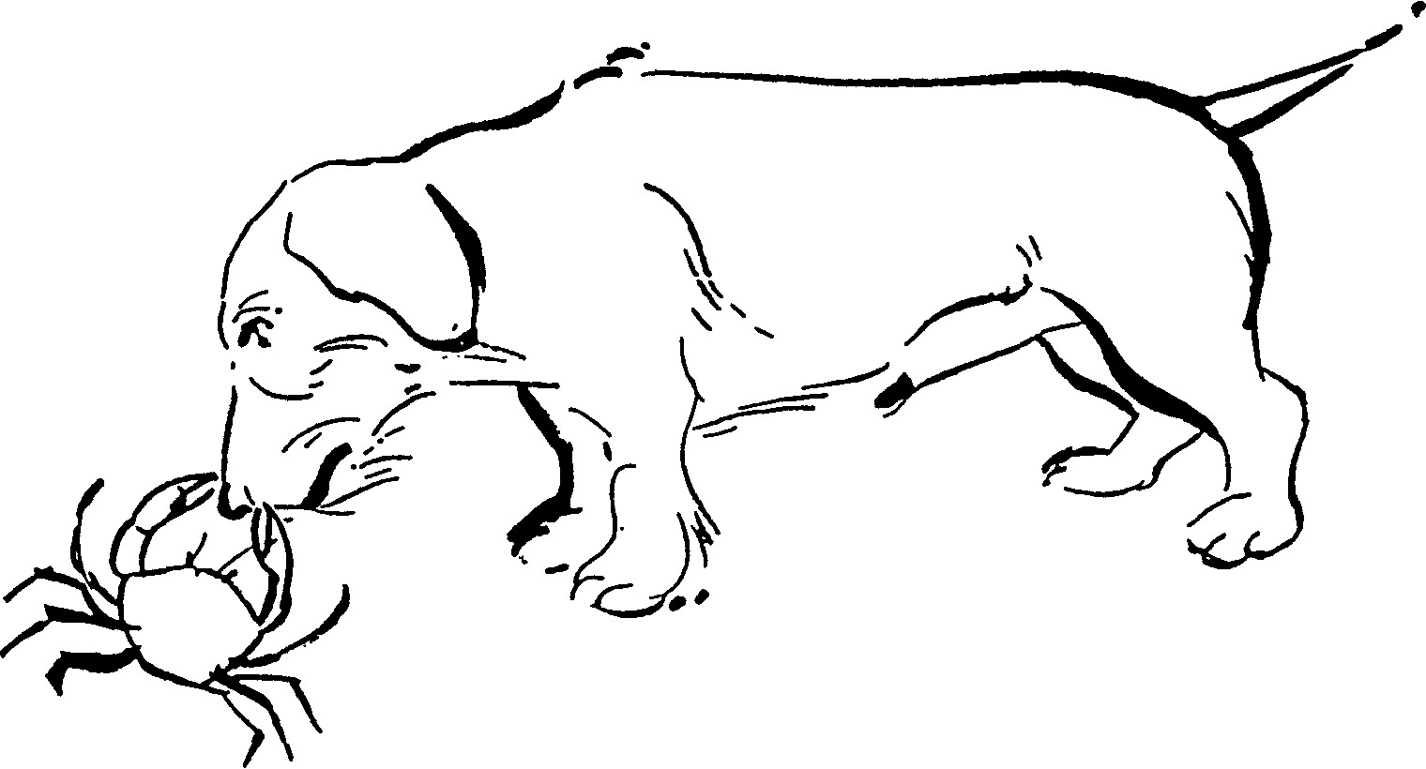
Ach ja, eines habe ich vergessen. Das hat
Mami und Papi damals besonders geärgert.
Jeden Abend kauften sie sich Eis. Ihr wißt
sicher alle, daß Dackel auch gerne Eis
schlecken. Ich zeigte das, so gut ich nur
konnte. Ich blickte innig, traurig, besorgt.
Aber alles das half nicht. Also heulte ich
und schleckte mit meiner Zunge, aber noch
immer war ich nicht am Ziel. Schließlich
nahm Mami, denn eine Pfarrfrau bleibt letz-
ten Endes immer barmherzig, dann doch
ihr Eis und gab es mir am Boden. Aber
leider hatte sie Vanilleeis, und nur Schoko-
lade ist mein Lieblingseis. So mußte ich
dieses eben liegen lassen. Aber wie Papi
schimpfte!
26
Aus der Dackelgeschichte
Sicher wißt ihr, daß viele Dackel Hexi
heißen. Warum? Das hat mit der Dackelge-
schichte zu tun, einem bis jetzt kaum er-
forschten Gebiet. Wir Dackel litten in der
Hexenzeit sehr stark. Oft wurden wir von
diesen Gestalten zu Nachtwanderungen auf
dem Besenstiel entführt. Luftkrankheiten
sind damals unter uns vermehrt aufgetre-
ten. Dir denkt jetzt vielleicht an die Flug-
zeugentführungen von heute. Jawohl,
nichts anderes war das damals. Hexen ha-
ben uns Dackel regelrecht entführt; deswe-
gen herrscht auch heute noch Krieg mit den
Besen. Ihr Menschen sollt das wissen! Be-
sen sind unsere Erzfeinde, leibhaftige Erin-
nerungsstücke an die Hexenzeit. »Beiß,
Dackel, beiß in den Besen, so tief du
kannst. « Das hat meine liebe Dackelmutter
immer zu mir gesagt. Ich heiße deswegen
mit Recht Wastl, aber niemals Hexi, denn
ich möchte nicht auch noch durch meinen
Namen an diese schlimme Zeit in unserer
Geschichte erinnert werden.
27
Was Dackel träumen
So, wie Menschen nun einmal sind, den-
ken manche vielleicht, daß Dackel nicht
träumen können. Menschen träumen vom
Glück, aber manchmal haben sie auch fin-
stere Träume, und wachen davon auf. So
wie Papi dann in der Nacht um sich schlägt
und sich nur noch durch Schokolade be-
sänftigen läßt. Jawohl, ich weiß sehr ge-
nau, wie das vor sich geht.
Wir Dackel träumen auch, aber viel besser
und sinnvoller. Als ich das erste Mal ins
Pfarrhaus kam und seine Länge und Tiefe
beschnupperte, träumte ich, daß ich drei
Dackel auf einmal wäre. Nicht zusätzlich
noch einmal Langhaar und einmal Kurz-
haar, sondern drei richtige Dackel wie ich.
Der eine Dackel war oben bei Herrchen,
vertieft in Paragraphen. Der zweite vor al-
lem bei Mutti in der Küche, und der dritte zu
allen Zeiten zum Predigtbewachen bereit.
Wenn es läutete, bewachte der Predigt-
dackel sofort den hinteren Eingang, der
Küchendackel paßte auf, damit kein Durch-
reisender seine Leibspeise bekäme.
Aber, stellt euch vor, einmal kam ein
Durchreisender und Papi sagte: »Gib ihm
28
Eier! « Doch Mami antwortete: »Er bekommt
etwas von der Kalbshaxe, auch wenn das
deine Leibspeise ist!« Und was passierte?
Mami hat wie meistens recht bekommen.
Nach dem Essen sagte der Durchreisende:
»Das war das beste Essen seit drei Tagen. «
Papi schimpfte: »Was, nur seit drei Tagen?«
Ich kaperte mir derweil den großen Kno-
chen für den Schleichweg im Garten, für
meine Frühlingsernte. Ja, und was taten
die beiden anderen Dackel? Ich weiß es
selbst nicht, denn ich wachte auf, gleich
nachdem der Knochen vergraben war und
heulte, weil ich auch in den Garten wollte.
29
Schmusen und Wachen
Dackel mögen das Schmusen sogar mehr
als Menschen es mögen. Wann die richtige
Zeit dafür gekommen ist, können wir leicht
zeigen. Wir schlecken Mamis oder Papis
Finger, auch wenn sie gerade beim Ein-
schlafen sind. Wenn nötig, dann heulen
wir, auch wenn wir frisches Wasser und
Trockenspeise bekommen, auch noch wenn
wir ausgeführt werden. Solange bis der
Mensch endlich richtig denkt, daß der Dak-
kel wohl jetzt schmusen will. Was wir aber
nicht mögen, ist, wenn die Menschen zu
lange miteinander schmusen. Mami und
Papi zum Beispiel. Wenn diese Schmuserei-
en anfangen, dann schauen wir zuerst mei-
stens diskret weg, aber nach einer Minute
oder zwei ist es genug. Wer schmust denn
am besten im Hause? Der Dackel natürlich!
— Also heule ich dann, so laut ich nur kann,
bis mich jemand auf den Arm nimmt und
das Schmusen zu dritt beginnen kann.
Aber auch Wachen gehört zu unserer Be-
rufung als Jagd-, Wach- und Schoßhund.
Wenn Mami krank ist, hüpfe ich sofort auf
ihren Fuß und halte Tag und Nacht Wache,
etwas besser als Petrus, Johannes und Ja-
30
kobus damals — denn Dackel sind wahre
Wachhunde. Niemand darf dann ins Zim-
mer kommen, um Mutti zu stören, auch
Papi nicht, und erst recht nicht dieser Mann
mit den vielen Pillen und gräßlichen Sprit-
zen. Wir Dackel wissen es besser. Wir halten
die Wache. Überhaupt niemand darf herein.

31
Trotzdem besser,
ein Dackel zu sein
Manchmal wurmt es mich, nur ein Dackel
zu sein. Nur ein Dackel? Ja, zugegeben, ein
Dackel ist groß, wichtig und gefährlich,
aber er kann zum Beispiel nicht fliegen.
Papi geht abends gerne mit mir am Rank-
bach entlang spazieren. Was glaubt ihr, was
häufig passiert? Diese Flugenten fliegen
dicht über meinem Kopf und wagen es, über
mich zu lästern. »Der dumme Dackel«, flü-
stern sie nahe an meinen Ohren, »er kann
nicht einmal fliegen. « Aber wie soll ein Dak-
kel fliegen? Unsere Ohren vielleicht im Takt
schwingen? Könnt ihr euch einen fliegen-
den Dackel vorstellen? Vielleicht meint Papi
deswegen, daß wir nicht in den Himmel
gehören.
Und dann die Katzen. Als ich zum Bewa-
cher des Pfarrhauses und Pfarrgartens be-
fördert wurde, habe ich eine große Verant-
wortung auf mich geladen, denn die Katzen
mehren sich täglich - wißt ihr das nicht?
Abends, wenn ich nach einem langen Tag
endlich zur Ruhe zu kommen versuche,
fangen sie mit ihren Konzerten an. Spottlie-
der singen sie. Zum Beispiel: »Was soll ein
32
Dackel gegen eine Katze tun, wenn er nur
so gesättigt ruht« oder »Der Dackel geht
von Baum zu Baum, mit dummem Blick,
erhobenem Bein, aber wir Katzen klettern
bis hinauf in die Nacht, wo der Dackel nicht
mehr wacht«. Dumme Lieder. Baumklet-
terer!
Wir Heimatdackel sind nun einmal bo-
denständig. Jawohl, wir sind keine Lufti-
kusse wie die Vögel, vor allem diese Tafel-
enten. Wer möchte schon auf Bäume klet-
tern, wenn die Frühjahrsknochen sowieso
tief unter der Erde versteckt sind!
33

Wastls letzter Traum
Ihr wißt, daß man müder wird je älter
man wird. Dann bleibt ein guter Dackel
etwas länger im Kissen ausruhend, etwas
häufiger ruhen seine Pfoten und sein
Schwanz, um die Tiefe des Schlafes zu ge-
nießen. Aber wer mehr für das Ausruhen
lebt, träumt auch häufiger. Geht es euch
nicht auch so, den Älteren unter euch? Viel
habe ich geträumt, aber einen Traum werde
ich niemals vergessen.
Ich träumte, daß ich plötzlich ganz weit
weg war, weg von Katzen und Mäusen,
auch weg von Papi, Mami und Herrchen.
Ich hörte eine Stimme, aber ich sah nieman-
den. Zwar sehe ich nicht mehr so gut wie
früher und manchmal verwechsle ich sogar
Einkaufswagen mit Hunden, aber ich bin
sicher, daß niemand zu sehen war. Ich hörte
eine Stimme, die ganz laut und ernst sagte:
» Wastl, du hast vieles angerichtet in deinem
Leben.« Da wurde ich ängstlich, denn diese
Stimme klang, als ob sie alles über mich
wüßte. Ich versuchte wegzuschauen, aber
ich konnte es nicht. Dann sagte diese Stim-
me noch lauter: »Wastl, vieles bleibt verbor-
gen bei dir, vieles, was du in den zwei
34
Büchern nicht berichtet hast.« Jetzt bekam
ich es wirklich mit der Angst zu tun, denn
ich merkte, daß dieser alles, aber auch alles,
was ich selbst sogar längst vergessen hatte,
wußte. Aber dann wurde die Stimme ganz
anders, so hell, so froh und voller Liebe. Sie
sagte zu mir: »Aber Wastl, du warst immer
treu, du hast immer so gut Wache gehalten,
wie du nur konntest.« Da fing ich freudig
an, mit meinem Schwanz zu wedeln, wäh-
rend die Stimme sagte, als ob sie mir sehr,
sehr nahe wäre: »Wastl, du hast viel geliebt,
deswegen wird dir viel vergeben werden.«
Plötzlich fühlte ich mich frei, vielleicht wie
ein Vogel, ohne Angst, ohne Haß — man
konnte sogar »Katze« sagen, und mir wür-
de es nichts ausmachen. Man konnte sogar
aus meiner Schüssel fressen, und ich würde
nur mit meinem Schwanz wedeln. Ich war
frei, ohne Angst, als ob ich nicht mehr auf
der Erde wäre. Aber dann weckte Papi mich
auf und sagte: »Wastl, wie sollen wir schla-
fen können, wenn du deine Hinterbeine so
schnell bewegst? Sag mir, was du geträumt
hast! « Also erzählte ich ihm alles. Da schau-
te er mich zuerst wohl nicht ganz so streng
an, wie die Stimme oben, dann aber — wenn
auch nicht so gütig und liebevoll wie diese
Stimme - sagte er: »Wastl, du bist nur ein
alter Träumer, schlaf wieder ein. «
35
36
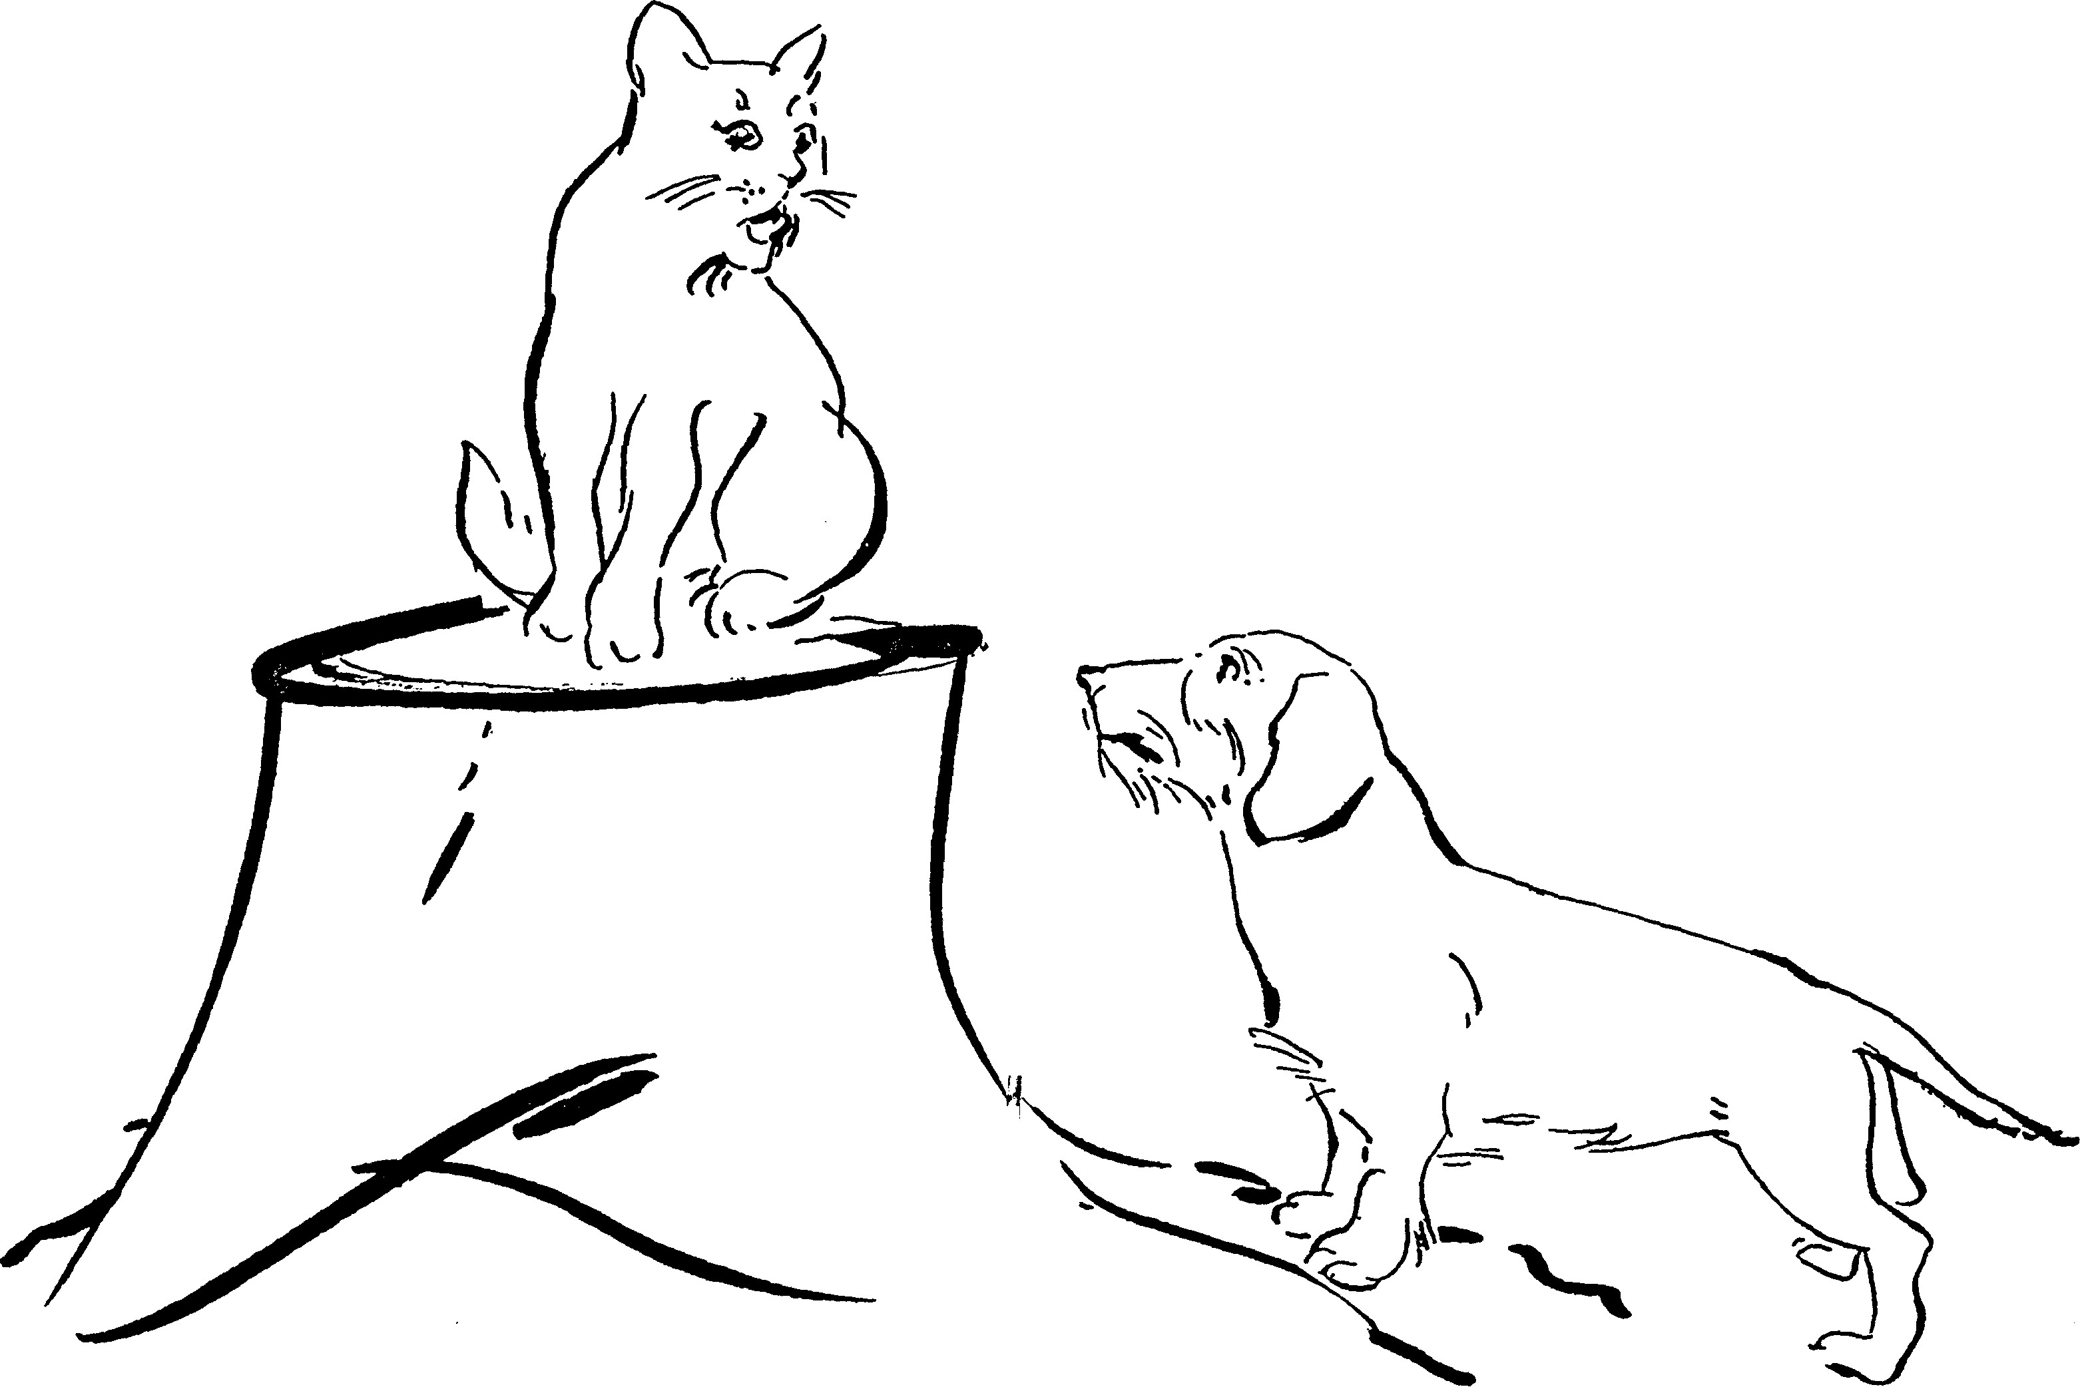
37
P. S. Solidarität mit dem
Dackel!
Jetzt hat Wastl alles gesagt, was seine
Nase bewegte. Aber wir Menschen sind ge-
rufen, von diesen Erinnerungen aus einen
festen Standpunkt einzunehmen. Für was,
fragt ihr? Für die Erhaltung des Dackelwe-
sens. Auch wenn die Welt durch das Dackel-
wesen nicht grundlegend geändert werden
kann, so können uns die Dackel doch man-
ches beibringen. Zum Beispiel den verlore-
nen Heldenmut. Oder den Ausbau der Kis-
senindustrie. Aber auch Gesetzesänderun-
gen wie die des Paragraphen 10 der Rennin-
ger Verfassung. Auch frage ich euch in
aller Offenheit: Warum progressive Steuern
für Menschen, aber nicht für Hunde? Große
Dackel und Bernhardiner bezahlen jährlich
den gleichen Steuersatz wie die verschiede-
nen kleineren Gattungen. Ist das gerecht?
Das ist unter der Dackelwürde!
Deshalb: Solidarität mit dem Dackel. Dies
habe ich selbst sehr persönlich erlebt. Eines
Abends, nach einem auswärtigen Vortrag,
eilten wir nach Hause, damit Wastl nicht zu
lange allein bliebe und die Vorhänge nicht
nochmals aus Langeweile und Wut herun-
38
terhole. Damals wußte ich nichts von der
30-km-Zone und hupte deshalb laut wegen
eines so langsam Fahrenden, wo wir doch in
solcher Eile waren. Ich hupte und lachte
wegen seiner schleichenden Geschwindig-
keit. Dann, an einer Ampel, kam dieser 30-
km-Schleicher direkt neben mir zu stehen
und rief sehr laut: »Du Dackel!« Jawohl, das
war der Ruf zur wahren Solidarität! !
39
P.S.
In der Zwischenzeit hat Wastl mehrere Brie-
fe wegen seines ersten Buches bekommen.
Vor allem Briefe von Dackeln und Dackel-
besitzern in Notlagen. Zwei dieser Briefe
haben wir in diesem Buch abgedruckt, um
Sie alle zu ermuntern, Wastl zu schreiben,
wenn echte Not nach echtem Dackelrat ver-
langt. Wastl arbeitet jetzt nämlich, als gu-
ter Pfarrdackel, an einem seelsorgerlichen
Buch mit dem Titel: »Ihr fragt, Wastl ant-
wortet. Unvernünftige Ratschläge für Dak-
kel und ihre Besitzer.«
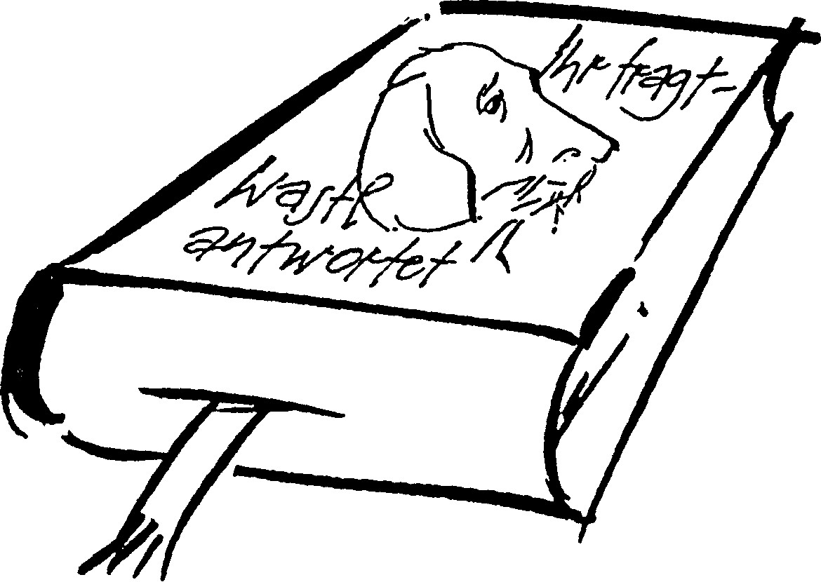
40
Malmsheim, 14. November 1988
Lieber Wastl,
ich bin Lehrer und mit meinem Latein am
Ende. Lange hatte meine Tochter nach ei-
nem Paar neuer Schuhe Sehnsucht. Also
gingen sie und ihre Mutter in mehrere Ge-
schäfte, und endlich fanden sie - denn mit
18 ist man sehr wählerisch - auch etwas
wirklich Schönes, Modernes und zugleich
Preiswertes. Sie brachte sie nach Hause,
und die beiden waren tagelang unzertrenn-
lich, bis sie nach einer Woche ihre Schuhe in
der Ecke stehen ließ, um in die Ballettstun-
de zu gehen. Aber was passierte? Du kennst
sicher unseren neuen Rauhhaardackel Do-
mitian? Ja, der ist schmalköpfig wie Du und
sehr eifrig. Was, glaubst Du, ist passiert?
Als meine Tochter nach Hause kam, waren
ihre neuen Schuhe nicht mehr auffindbar.
Wir suchten alle zusammen, außer Domiti-
an, denn er war auch nicht auffindbar. Aber
plötzlich tauchte er mit einem überaus
schuldigen Blick in seinem etwas verlän-
gerten Gesicht auf, und unter ihm in der
Ecke lagen die verendeten Schuhe - anders
kann man sie nicht bezeichnen, denn sie
waren total kaputt.
Was für eine Strafe hat Domitian, Deiner
Meinung nach, verdient?
41
Lieber Herr Lehrer,
Strafe? Wieso denn Strafe? Sie sollten viel-
mehr dankbar sein, daß Ihr junger Hund,
dieser eifrige Rauhhaardackel Domitian,
genau die richtige Kost für seine jungen
Zähne gefunden hat. Ein rechter Dackel
weiß, was er wirklich braucht. Deswegen
sollten Sie Ihre Tochter mit ihren etwas
älteren Schuhen trösten, die jetzt doch si-
cher sehr schön neben denen von Domitian
aussehen.
Ihr Wastl
42
Unterniederbach, 13. März 1989
lieber, verehrter Großdackel Wastl,
mein Name ist Loreley, ich bin Langhaar-
dackelin, viereinhalb Jahre alt und hier im
Ländle wegen meiner Schönheit weithin be-
kannt. Letztes Jahr habe ich sogar den of-
fenen Schönheitswettbewerb als zweite
neben dem gerupften Huhn, Samuel, ge-
wonnen.
Wastl, starker Wastl, warum haben Sie
sich nie durch die Gelübde der Ehe gebun-
den? Sie mit Ihrem Heldenmut und dichteri-
schen Talent? Ich bin wie Sie Naturfreund,
besonders in bezug auf die Mäusejagd.
Metzgerdackel bin ich gerade nicht, aber
ich betreue ein bescheidenes Gasthaus hier
im Ländle. Spezialitäten sind gemischter
Braten am Sonntag und geröstete Maulta-
schen wochentags. Da ich demokratisch ge-
sinnt bin, wäre ich bereit, meine Schüssel
mit so jemandem wie Sie es sind, zu teilen.
Ich wollte noch ein Bild beifügen, aber kein
Fotograf hat es gewagt, in meine Nähe zu
treten. Ich warte sehnsüchtig, lieber Wastl,
antworten Sie mir bitte bald.
Hoffnungsvoll,
Ihre Loreley
43
Sehr geehrte Dackeldame Loreley,
als alternder Pfarrdackel erwarte ich so
spät im Leben nicht mehr das besondere
Glück, welches eine Dackelfamilie uns be-
scheren kann. Als Dichter suche ich nur ein
bißchen bescheidene Ruhe, vor allem unter
dem Frühstückstisch oder darüber, wo der
Bück noch weiter reicht. Sie verstehen es
sicher. Wir Dichter brauchen die klare Luft,
wo Inspirationen zu schnuppern sind, nicht
allein gemischter Braten oder geröstete
Maultaschen. Demokrat war ich übrigens
nie. Meine Schüssel gehörte und gehört mir
allein, aber in einer harmonischen Ehe hät-
te ich eine zweite Schüssel akzeptieren
können.
In Ergebenheit
Dir Wastl, geb. Schnupp
44

45
Über den Autor:
Wastl Jaffin, geb. Schnupp
Ich wurde am 4. April 1976 im Schwarz-
waldzwinger geworfen. Vier Monate später
hat Herrchen mich ausgesucht. Danach be-
wachte ich Pfarrhaus und -garten. Ich bin
Jagd-, Wach- und Schoßhund, bin größer
als man gemeinhin denkt, und schreibe,
weil Menschen erkennen sollen, daß wir viel
mehr wissen, als sie denken.
46

Wenn Sie mehr über Wastl erfahren möchten,
lesen Sie, was der Verfasser in dem ersten Bänd-
chen
David Jaffin
Wastl - die Geschichte eines Pfarrdackels
Edition C-Taschenbuch Nr. 56816
48 Seiten mit 11 Illustrationen
in origineller und herzerfrischender Weise von
seinem Freund und Mitbewohner zu berichten
weiß. Den Ausklang dieses Büchleins bildet ein
Vortrag des Verfassers über die Beziehung von
Menschen und Tieren in der Bibel.
Verlag der St.-Johannis-Druckerei, 7630 Lahr
Weitere Edition C-Taschenbücher
Best.-Nr.
Jörg Erb, Dichter und Sänger des Kirchenliedes, Bd. 4 55 005
Jost Müller-Bohn, Die aus dem Osten kamen 55 030
Jörg Erb, Dichter und Sänger des Kirchenliedes, Bd. 1 55 043
Jörg Erb, Dichter und Sänger des Kirchenliedes, Bd. 2 55 044
Werner Krause, Dunkle Wälder unterm Weihnachtsstern 55 046
Elsbeth Walch, Ein Weihnachtslied gehört auch dazu 55 055
EstherKitz, Wege-Irrwege-Gottes Wege 55072
Jörg Erb, Paul Gerhardt und seine Lieder 55079
Elsbeth Walch, Hier sind alle guten Gaben 55 080
Samuel Widmer, Der Journalist - Biographie H. Redwoods 55 083
Wolfgang Heiner, In Seinen Händen geborgen 55 098
Jost Müller-Bohn, Letzte Briefe eines Wehrdienstverweigerers 43 55 099
T.Fränkle/W. Höhmann, Fastnacht für Christen? 56704
Elsbeth Walch, Glück wie Glas 56711
Gerd Schimansky, Ins Wasser schrieb ich meinen Namen 56713
Wolf gang Zöller, Wer wirst du sein im Jenseits? 56714
Jakob Grossenbacher, Gott ruft uns in seine Freude 56 722
Renate Sprung, Babuschka oder der Himmel ist kein Parlament 56 723
Elsbeth Walch, Ein heller Schein 56733
Erich Lubahn, Christlicher Glaube aktuell 56 735
Werner Krause, Der Brand am Heiligabend 56 747
Renate Frey, Auf gläsernen Schwingen 56755
Werner Penkazki, Lustige Gemeindegeschichten 56 762
Elli Kühne, Nicht alltägliche Liebesgeschichten 56 765
Hildegard Krug, Verlobung unterm Weihnachtsbaum bei... 56 772
Elsbeth Walch, Wir wollten doch von Weihnachten reden 56 775
Rolf Seiffert, Ach- und Lachgeschichten einer grauen Maus 56 785
Jost Müller-Bohn, Kolberg 56787
KurtKlauß,HalloMensch,hörstdumich? 56788
Hildegard Krug, Wolken und Sonnenschein bei Familie Abendroth 56 796
Traugott Fränkle, In Israel und anderswo 56797
Renate Sprung, Wer mein Volk antastet 56 798
Detlev Block, Vom Wort begleitet 56799
Rudolf Hempel, Was macht dich denn so froh? 56 809
Gerhard Bröhl, Dein Weg ist heilig 56820
David Jaffin, Wastl - die Geschichte eines Pfarrdackels 56816
Detlev Block, Zur Hoffnung ermutigt 56817
Ruth Heil, Der lange Weg zum großen Glück 56819
Jörg Erb, Geduld und Glaube der Heiligen - Januar 56 820
Jörg Erb, Geduld und Glaube der Heiligen- Februar 56 821
Jörg Erb, Geduld und Glaube der Heiligen - März 56 822
Jörg Erb, Geduld und Glaube der Heiligen - April 56 823
Jörg Erb, Geduld und Glaube der Heiligen - Mai 56 824
Jörg Erb, Geduld und Glaube der Heiligen - Juni 56 825
Jörg Erb, Geduld und Glaube der Heiligen- Juli 56 826
Jörg Erb, Geduld und Glaube der Heiligen - November 56 830
Jörg Erb, Geduld und Glaube der Heiligen - Dezember 56 831
Verlag der St.-Johannis-Druckerei, 7630 Lahr

Erinnerungen eines alternden Pfarrdackels
Wastl Jaffin, geb. Schnupp

David Jaffin
ist evangelischer Pfarrer in Malmsheim, wo
er mit seiner Frau, seinen zwei Kindern und
Rauhhaardackel Wastl wohnt. Jaffin wurde
1937 als Sohn jüdischer aufgeklärter Eltern
in New York geboren. Er studierte dort Ge-
schichte, Kunstgeschichte und Psychologie.
1966 promovierte er zum Doktor der Phi-
losophie. Nach seiner Hinwendung zu Jesus
Christus wurde Dr. Jaffin 1971 getauft und
studierte Theologie. Dr. Jaffin ist Verfasser
mehrerer Gedichtbände in englischer Spra-
che und von 10 Predigt- und biblischen
Vortragsbänden in deutscher Sprache, aber
erst während der letzten Jahre hat er sich ernstlich mit dem Problem
des Dackelwesens auseinandergesetzt. Dazu war Wastl durch seine
Erscheinung mehr als hilfreich.
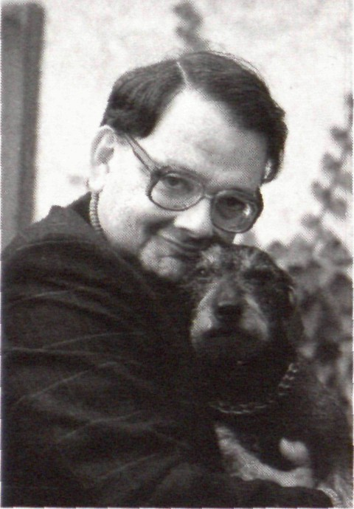
Christen sollen fröhliche Menschen sein! Dazu gehört auch ein guter
und gesunder Humor, denn was uns erheitert, hilft uns, manches
Schwere besser zu ertragen. Weil auch Wastl dies meinte, hat er
zusammen mit »Papi« dieses zweite Wastl-Buch geschrieben.

ISBN 3 501 00916 X
Preisgruppe 4

Verlag der
St.-Johannis-Druckerei
C. Schweickhardt
Lahr-Dinjglingen

